如何预防感染新型冠状病毒
一、什么是冠状病毒?
冠状病毒是自然界广泛存在的一类病毒，因该似王冠而得名。目前为止似王冠而得名。目前为止发现,冠状病毒仅感染脊椎动物，可引起人和动物呼吸道、消化道和神经系统疾病。
除本次发现的新型冠状病毒(世界卫生组织已将其命名为“2019- -nCoV,即2019新型冠状病毒”)外，已知感染人的冠状病毒还有6种。其中4种在人群中较为常见,致病性较低，一般仅引起类似普通感冒的轻微呼吸道症状；另外2种是我们熟知的SARS冠状病毒和MERS冠状病毒。
但这次发现的新型冠状病毒与SARS冠状病毒和MERS冠状病毒有很大不同。和人一样，不同病毒之间虽然是近亲，但性情、态度、处事都有很大不同，新型冠状病毒虽然是SARS近亲，但还未表现出SARS那么可怕的特性，因此，不必为此感到恐慌。
二、患者临床表现有哪些?
患者主要临床表现为发热，乏力，呼吸道症状以干咳为主，并逐渐出现呼吸困难，严重者表现为急性呼吸窘迫综合征、脓毒症休克、难以纠正的代谢性酸中毒和出凝血功能障碍。部分患者起病症状轻微,可无发热。
多数患者为中轻症，预后良好，少数患者病情危重，甚至死亡。
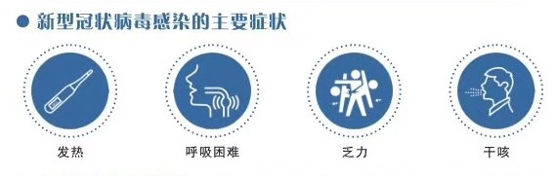
三、什么是密切接触者?
与病例（观察和确诊病例）发病后有如下接与病例（观察和确诊病例）发病后有如下接：
（一）与病例共同居住、学习、工作或其他有密切接触的人员;
（二）诊疗、护理、探视病例时未家属或其他与病例有类似近距离家属或其他与病例有类似近距离接触的人员;
（三）病例同病室的其他患者及陪护人员;
（四）与病例乘坐同一交通工具并有近距离接触人员;
（五）现场调查人员调查后经评估认为符合条件的人员。
四、应对密切接触者医学观察14天
参考其他冠状病毒所致疾病潜伏期、此次新型冠状病毒病例相关信息和当前防控实际,将密切接触者医学观察期定为14天,并对密切接触者进行居家医学观察。
五、如果接到疾控部门通知，你是一个密切接触者，该怎么办?
按照要求进行居家医学观察,不用恐慌,不要上班，不要随便外出,做好自我身体状况观察,定期接受社区医生的随访,如果出现发热、咳嗽等异常临床表现，及时向当地疾病预防控制机构报告在其指导下到指定医疗机构进行排查、诊治等。
六、如何预防冬春季呼吸道传染病?
目前正处于冬春季传染病高发季节,市民要 增强卫生健康意识,加强锻炼，规律作息，提高自身免疫力。
注意保持室内空气流通,避免到封闭、空气不流通的公众场合和人多集中地方，必要时可佩戴口罩。外出回家后,及时洗手、洗鼻。
如有发热和其他呼吸道感染症状,特别是持续发热不退,及时到医疗机构就诊。
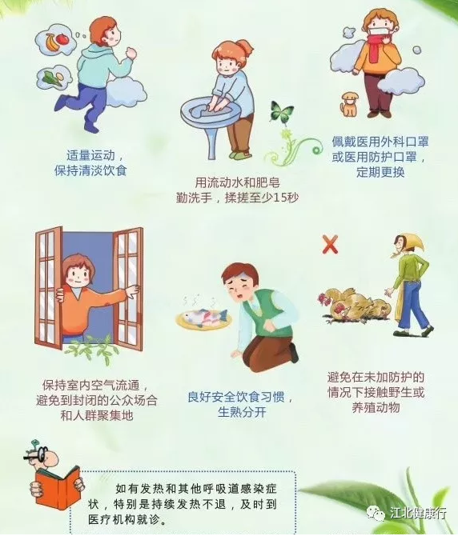
七、如何正确佩戴口罩?
戴口罩是阻断呼吸道分泌物传播的有效手段。选择医用外科口罩能很好地预防呼吸道疾病。佩戴医用外科口罩时,要将折面完全展开，将嘴、鼻、下颌完全包住,然后压紧鼻夹,使口罩与面部完全贴合。
戴口罩前应洗手，或者在戴口罩过程中避免手接触到口罩内侧面，减少口罩被污染的可能。分清楚口罩的内外、上下，浅色面为内，应该贴着嘴鼻，深色面朝外；金属条(鼻夹)→端是口罩的上方。定期更换、不可戴反，更不能两面轮流戴。
八、如何科学洗手?
在餐前便后、外出回家、接触垃圾、抚摸动物后，要记得洗手。洗手时,要注意用流动的水和使用肥皂(皂液)洗手，揉搓的时间不少于15秒。为了方便记忆,揉搓步骤简单归纳为七字口诀:“内一外一夹一引一大一立一腕”。